FORMULÁRIO DE CARACTERIZAÇÃO DO EMPREENDIMENTO

É expressamente proibido qualquer tipo de intervenção em Área de Preservação Permanente.

Deverá ser observada rigorosamente a formatação deste formulário, não sendo permitida qualquer inclusão, exclusão ou alteração de campos, sob pena de não aceitação do documento.

Enquadramento: FABRICAÇÃO DE ESTOPA, MATERIAIS PARA ESTOFOS E RECUPERAÇÃO DE RESÍDUOS TÊXTEIS
Área Construída (m²) + Área de Estocagem (m²), quando houver___________ TODOS

INFORMAÇÕES DO EMPREENDIMENTO
Razão Social/Nome: _ _ _ Nome Fantasia: _ CNPJ/CPF:_ _ _ Endereço:_ _ Nº Bairro Cidade: _ CEP: _ _Tel: ( _) _
CARACTERÍSTICAS DA ÁREA
Localização
Inserida em área:
□Zona Urbana □ Industrial □ Residencial □ Comercial □ Mista
□Zona Rural □ Outra. Especificar _ _ _
Há residência(s) de terceiros no entorno (raio de 100m)?
□ Sim □ Não
A área está inserida em Unidade de Conservação (UC) ou em sua zona de amortecimento?
- Sim
Nome da unidade de conservação: _ _ _ Nº do documento referente à anuência:_ _ _
- Não
Haverá supressão de vegetação?
- Sim
Nº do documento referente à autorização expedida pelo IDAF:
- Não

COORDENADAS UTM
UTM (N): | UTM (E):
Datum utilizado:
□ SAD 69 □ Córrego Alegre □ WGS84 □ Outro. Especificar

INFORMAÇÕES SOBRE A ATIVIDADE

Fase do empreendimento:

Planejamento

Previsão de início da operação : __________________
□Instalação
Operação. Data de início da atividade:______________________

Nº de funcionários: __________________

Equipamentos instalados (tipos e quantidade):

__________________________________________________________________________________

__________________________________________________________________________________

FONTES DE ABASTECIMENTO DE ÁGUA

OBS.: Indicar todas as fontes efetivamente utilizadas.

□Rede Pública. Informar nome da Concessionária / Emp resa: ___________________________

□ Poço(s). Informar: Tipo:_____________________ Quantidade: _______

□ Reservatórios, represas ou barragens. Nº da licença/autorização:________________________

□ Curso d’ água (rios, córrego e riachos). Nome: ________________________________

□ Lago/lagoa. Nome: _____________________

□ Captação de água pluvial.

□ Águas costeiras. Especificar:______________________ ______

□ Nascente.

□ Outros. Especificar: __________________________________________

Reutilização de água do processo produtivo □ Não realiza

Consumo de água: ____________________m ³/dia.

□ Outorga para uso de recurso hídrico
Nº do documento ______________________ | □Federal
□ Certidão de dispensa de outorga | □Estadual
Nº do documento ______________________ | □Estadual

□ Não passível atualmente de outorga ou dispensa: realiza captação de águas subterrâneas, pluviais, não utiliza recurso hídrico diretamente para abaste cimento próprio e não realiza lançamento de efluentes em corpos de água (serviços disponibilizados pela concessionária de água e esgoto).


FONTES DE GERAÇÃO DE EFLUENTES

 | TIPO DE EFLUENTE | DESTINAÇÃO FINAL

□ Efluentes domésticos

(esgoto sanitário)

□ Não há geração

□ Rede de coleta pública.

□ Sistema de Fossa Séptica/ | □Corpo d’água
Filtro Anaeróbio | □Sumidouro

□ Efluentes gerados em | □ Rede de coleta pública.
lavagem de pátios | □ Sistema de Fossa Séptica/ Filtro Anaeróbio
□ Não há geração.



GERENCIAMENTO DE RESÍDUOS SÓLIDOS

 | TIPOS DE RESÍDUOS |  |  | ARMAZENAMENTO, TRANSPORTE E DESTINAÇÃO FINAL
 | □ Restos de tecidos, couros, peles, espumas e afins. |  |  | □  Tonéis, bombonas, sacos e afins, em local coberto. | □ Venda para Terceiros
 |  |  |  | □  Tonéis, bombonas, sacos e afins, em local coberto. | □Reutilização (especificar):
 |  |  |  |  | ______________________
 |  |  |  | □ Outros (especificar): | ______________________
 |  |  |  | □ Outros (especificar): | □Coleta pública municipal
 |  |  | _____________________
 | □  Lodo do sistema de tratamento de efluentes domésticos (fossa/filtro) |  |  | Empresa(s) licenciada(s) para coleta, transporte e destinação final:
 |  |  |  | Nome(s): _____________________________
 |  |  |  | Nº^{(s)} da Licença(s) de Operação: ____________



□ Lançamento em rede de coleta pública

□ Resíduos domésticos, | Destinação final:
  de varrição e | □Coleta pública
administrativos. | □ Outra*.________________
□Não há geração

ROTEIRO DE ACESSO

Principais vias de acesso e pontos de referência

_________________________________________________________________________________

_________________________________________________________________________________

_________________________________________________________________________________

_________________________________________________________________________________
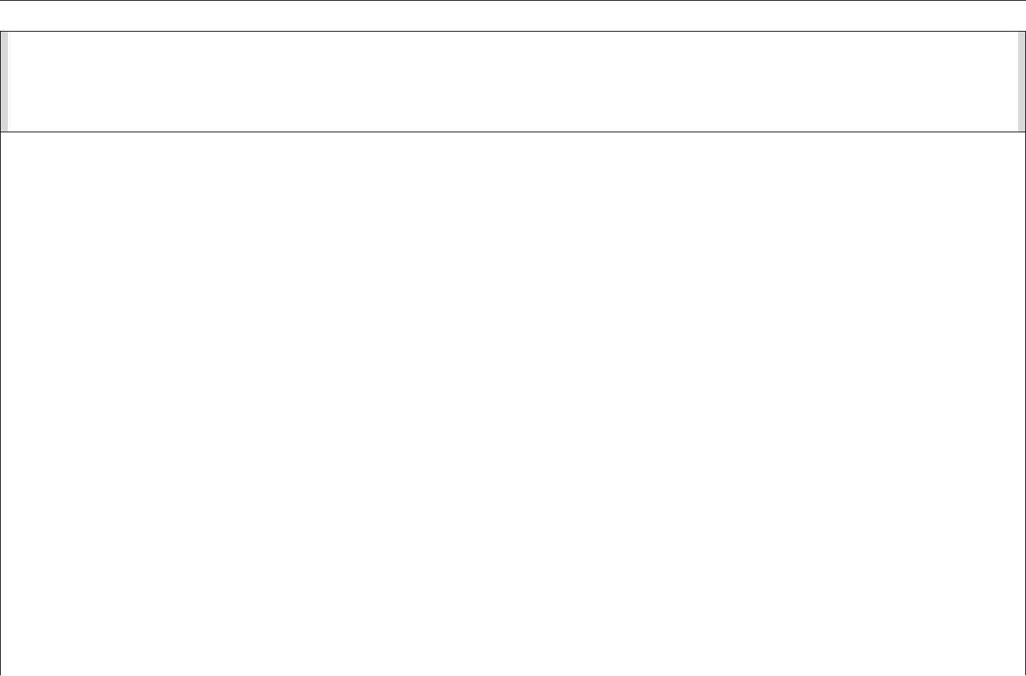

CROQUI DE LOCALIZAÇÃO DO EMPREENDIMENTO
Apresentar foto aérea - indicando, em um raio de 100 (cem) metros, a situação de ocupação da área (habitação, serviço público, arruamento, atividades produtivas locais e outros), recursos florestais, bem como, deverá constar todos os recursos hídricos (nascentes, lagos, lagoas, rios, córregos...).

Informamos ainda que:

( ) Nada mais existe a declarar

( ) Declaramos o que consta em anexo

Anexo*

____________________________________________________________________________________

____________________________________________________________________________________

____________________________________________________________________________________

____________________________________________________________________________________

____________________________________________________________________________________

____________________________________________________________________________________

____________________________________________________________________________________

____________________________________________________________________________________

____________________________________________________________________________________

____________________________________________________________________________________

____________________________________________________________________________________

____________________________________________________________________________________

____________________________________________________________________________________

____________________________________________________________________________________

____________________________________________________________________________________

____________________________________________________________________________________

____________________________________________________________________________________

____________________________________________________________________________________

____________________________________________________________________________________

____________________________________________________________________________________

Data: / /

 | __________________________
Responsável técnico | Representante Legal

